３日は、ひなまつりの献立です。

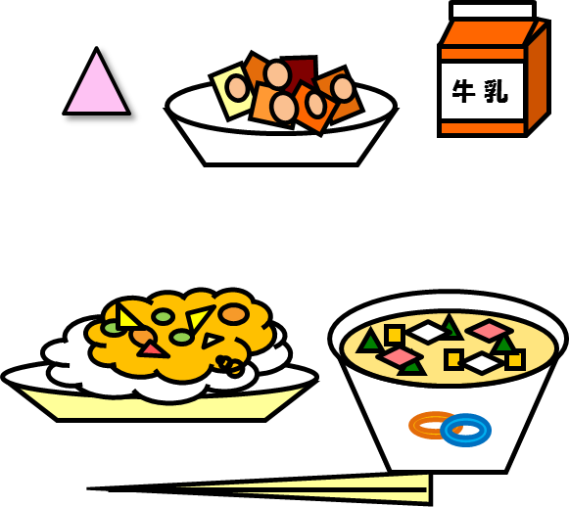

ちらしずし　牛乳

とりにくとだいずのあげからめ

あさりのすましじる

ひなあられ

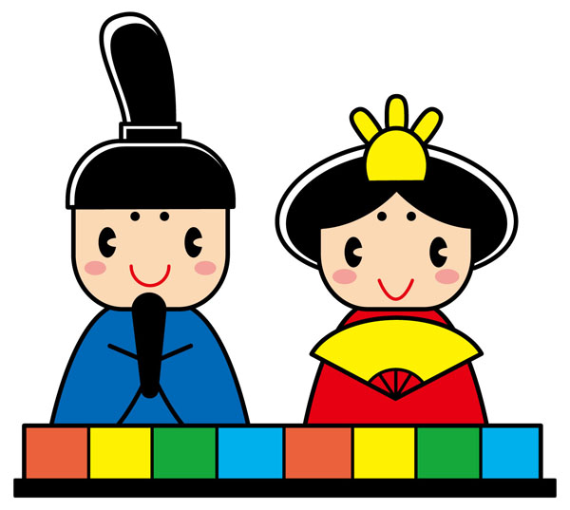

**３３は「ひなり」です。３はのがくであることから「の」ともいいます。のれをび、どもたちのでせながくくことをうとして、からでにされてきたです。**

＜ひなまつりのごちそう＞



白酒（しろざけ）



ひなあられ

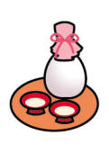

みりん、もち、こうじでったくてい、いにごりのあるお。

のあられは「」、は「の」、

は「のき」をしています。

この3をべることで、の

エネルギーをもらって、に

できますようにといういが

こめられています。

はそんないのこもったデザートです。



はまぐりの潮汁（うしおじる）



ひしもち

この、りでれるです。のがらだけがぴったりとい、

ほかのがらとはがしてわないことから、「おとなになって、よいとえますように」というをこめ

てわれます。ははまぐりですが、はあさりでしました。

は「の」、は「」、は「」で「のには

がき、のがいている」

というのをして

います。

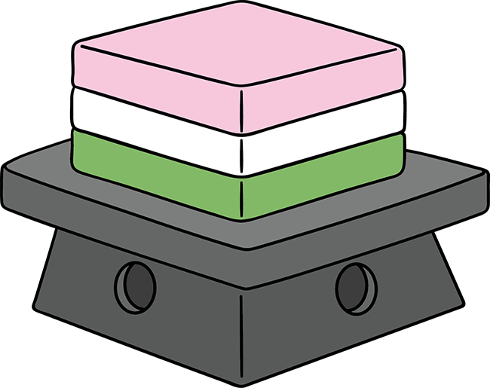



ちらしずし





のをたくさんりんだおすし。はアレンジです。



ひなまつりにちなんで、でもやかなをったです。わってべてください。